**上海城开宜浩房地产开发有限公司信息主动公开目录**

1. 企业基本信息——企业概况：
   1. 企业名称：上海城开宜浩房地产开发有限公司
   2. 企业类型：其他有限责任公司
   3. 成立日期：2021年10月29日
   4. 注册资本：20000万元整
   5. 住 所：中国（上海）自由贸易试验区临港新片区环湖西二路888号C楼
2. 企业基本信息——历史沿革

上海城开宜浩房地产开发有限公司成立于2021年10月，是由上实城开旗下上海城开晶享置业有限公司和上海宜浩置业有限公司共同出资设立的房地产开发公司。其中上海城开晶享置业有限公司出资占公司注册资本的80%，上海宜浩置业有限公司出资占公司注册资本的20%。

1. 企业基本信息——企业领导

3.1董事长（法人代表）：杨勇

3.2总经理：杨勇

1. 企业基本信息——组织架构（附件）

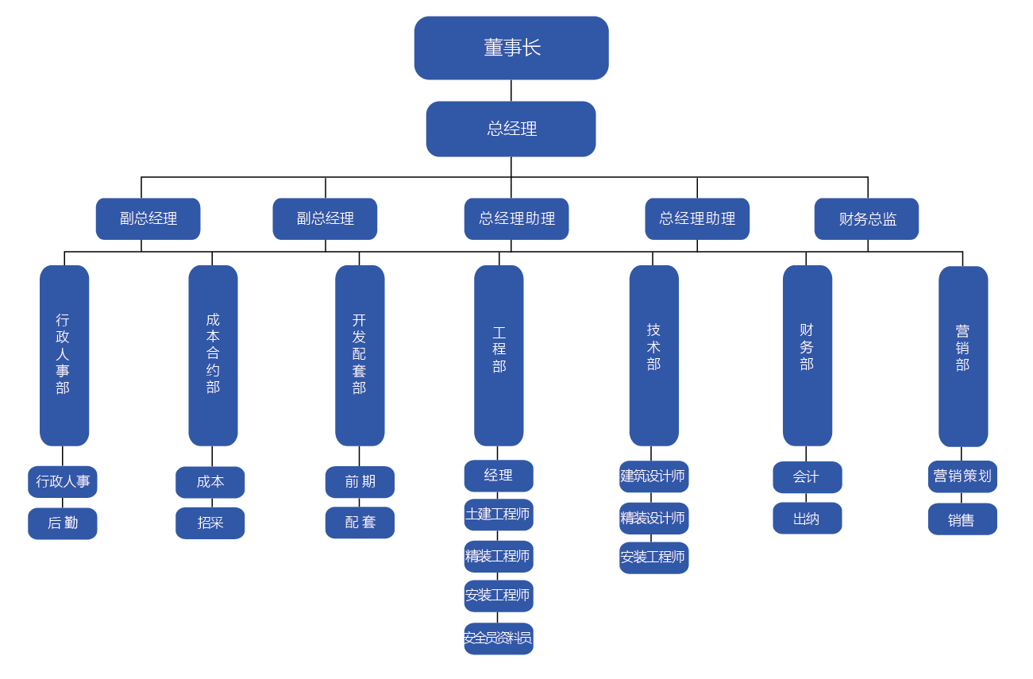

城开宜浩组织架构图（内部职能部门）

1. 企业基本信息——公司治理结构（其他有限责任公司）

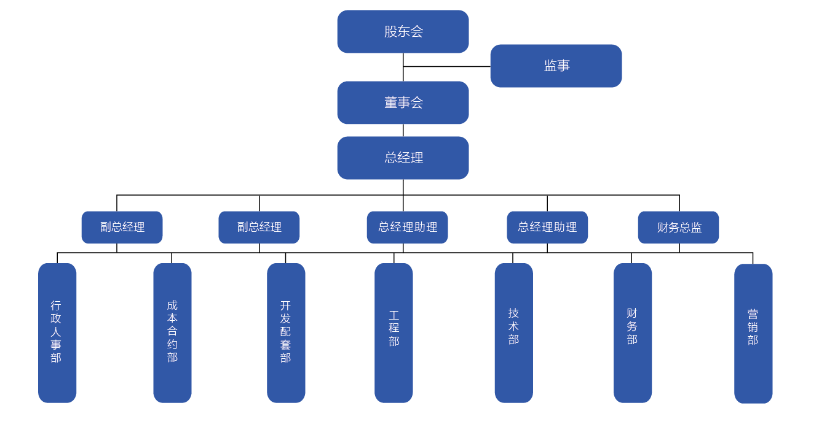5.1公司治理结构图

5.2董事会组成人员姓名、职务：

董事长兼总经理：杨勇

董事：王亚民、胡敏赞、胡伟、冯擂天

监事：杨世成、葛纪元

5.3未设董事会专门委员会

5.4未设监事会

5.5高管人员姓名、职务：

董事长兼总经理：杨勇

1. 企业基本信息——荣誉资质

无

1. 企业基本信息

1、子公司企业名称：没有

2、分公司（营业部）经营网点：没有

1. 其他信息
2. 分支机构

1 子公司企业名称：没有

2 分公司（营业部）经营网点：没有

1. 人事任免

参见上实城开披露信息

1. 企业文化

参见上实城开披露信息

1. 社会责任报告

参见上实城开披露信息

1. 社会责任实践

参见上实城开披露信息

1. 突发事件处置

参见上实城开披露信息